Здравствуй праздник, здравствуй праздник!
Праздник дедушек и пап!
Всех военных поздравляет наш весёлый детский сад!
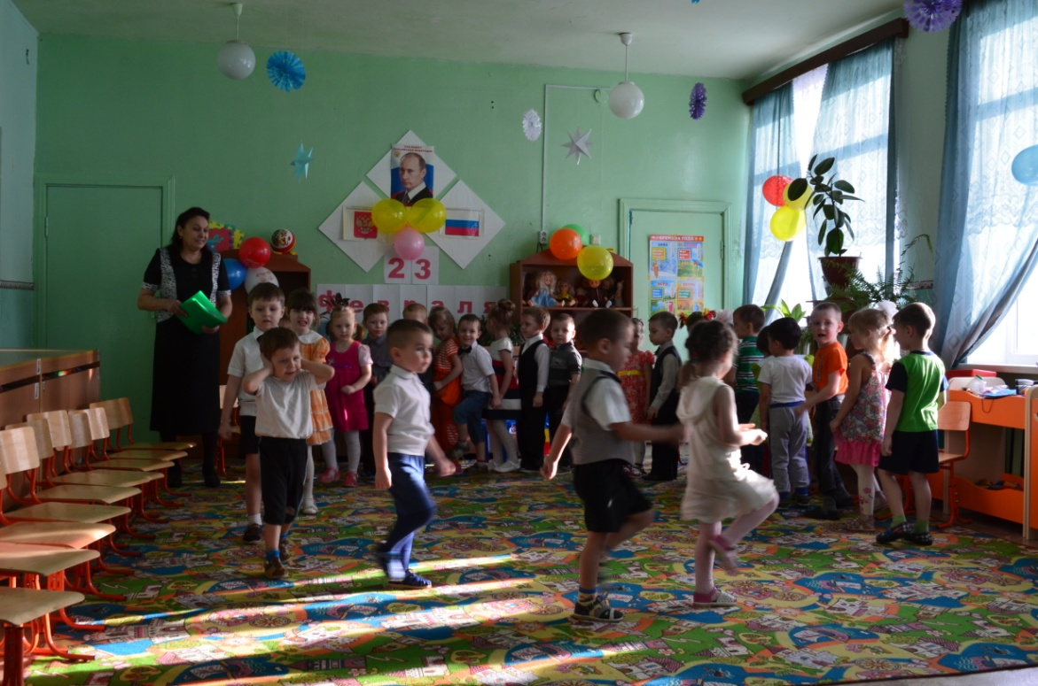
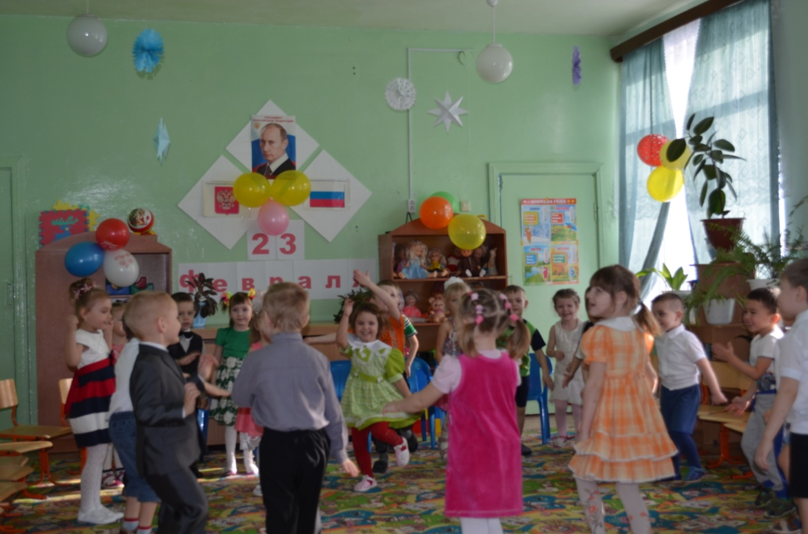
Дети не только читали стихи и пели песни, но и устроили соревнования с папами. Каждый ребёнок держит в руках снаряд для метания. Задача пап поймать все снаряды не сходя с места.
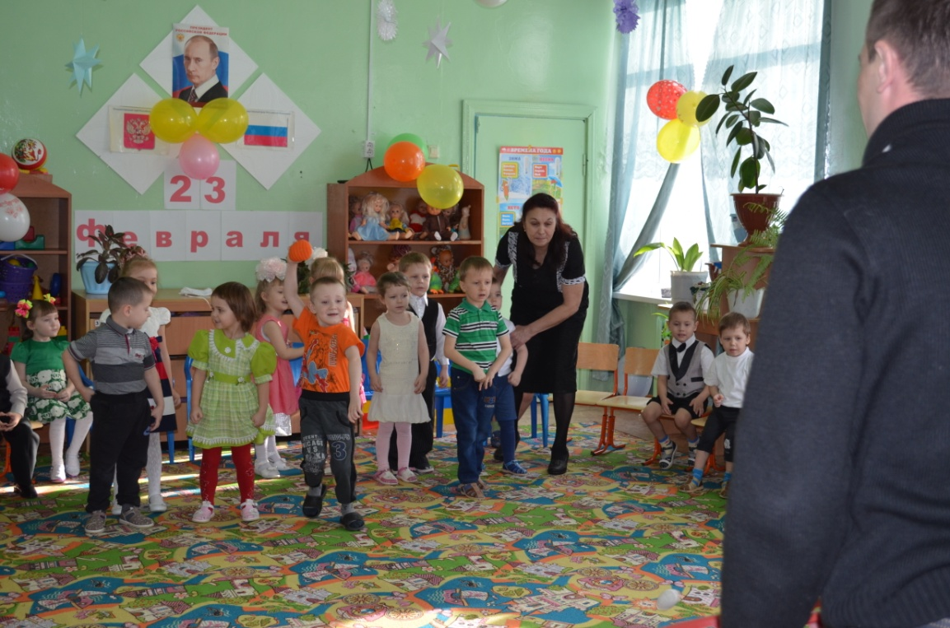
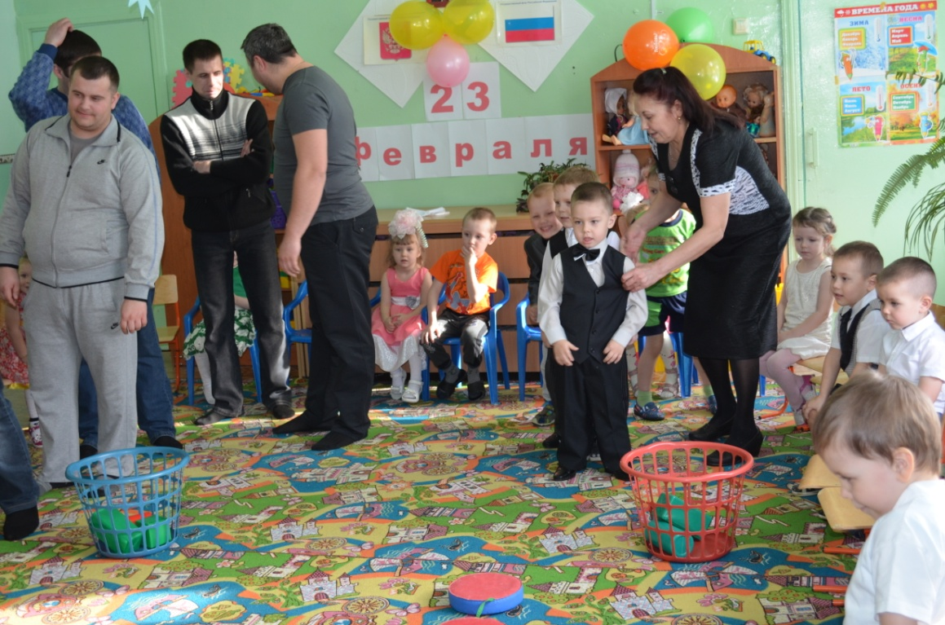
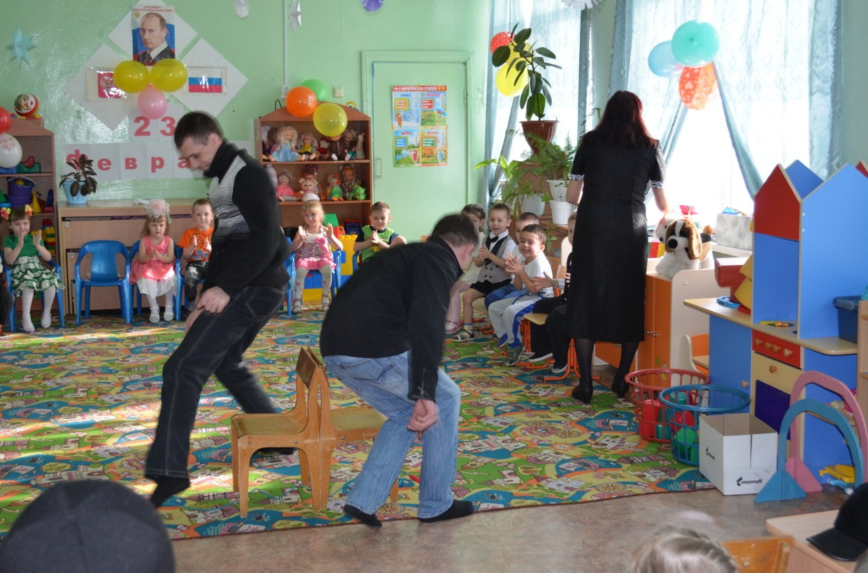
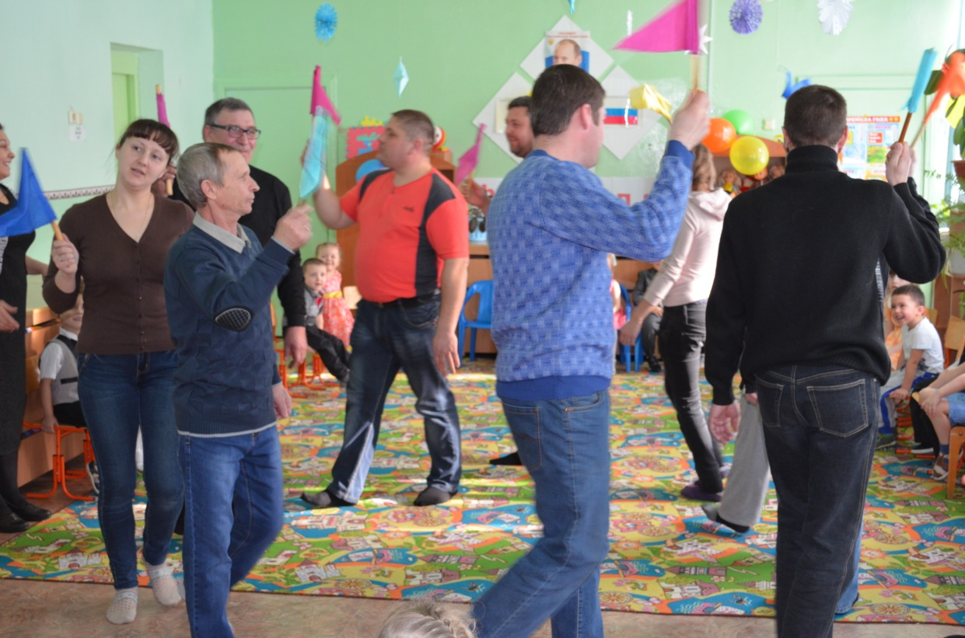
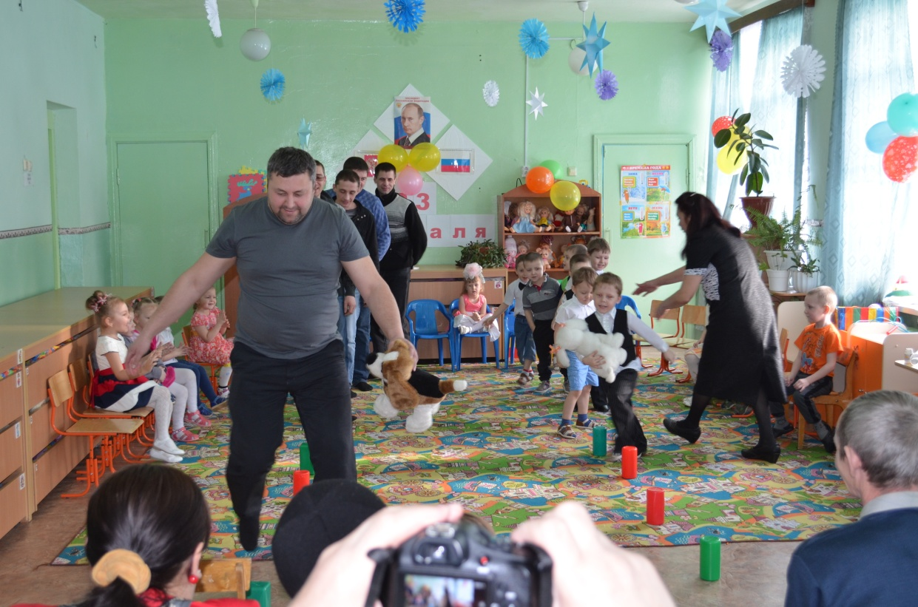
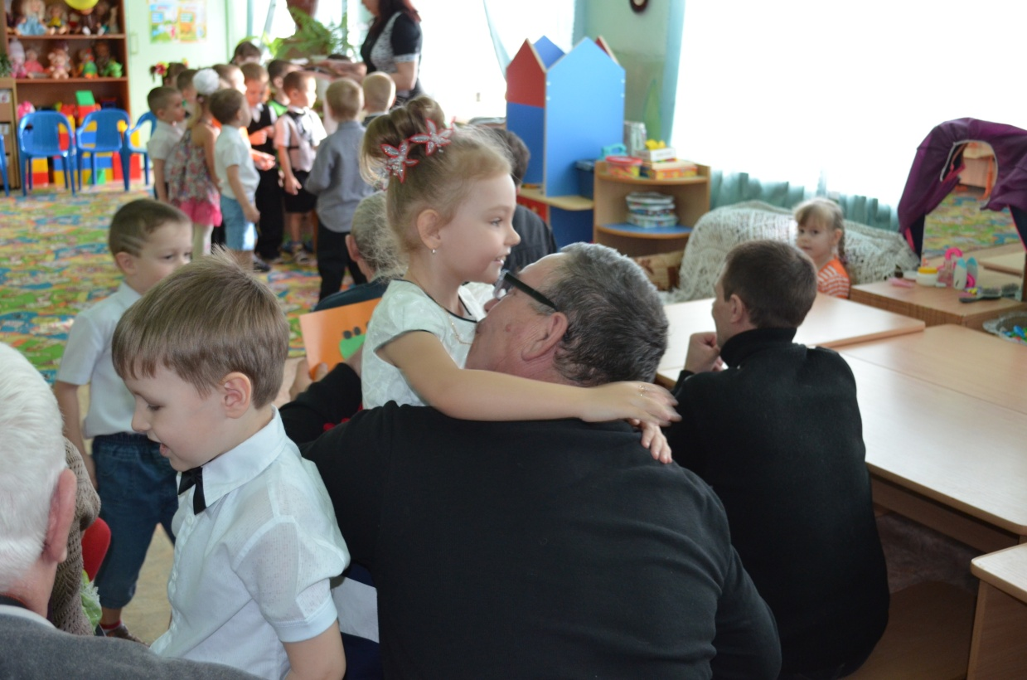
ДОРОГИЕ МУЖЧИНЫ! ПОЗДРАВЛЯЕМ ВАС С ПРАЗДНИКОМ. ПУСТЬ В ВАШИХ СЕРДЦАХ ВСЕГДА ЖИВЁТ ЛЮБОВЬ! ОСТАВАЙТЕСЬ ВСЕГДА НАДЁЖНОЙ ОПОРОЙ СВОИМ БЛИЗКИМ, КОТОРЫМ ВЫ ОЧЕНЬ НУЖНЫ.

